

***Федеральное агентство по рыболовству***

***Федеральное государственное бюджетное образовательное***

***учреждение высшего образования***

***«Астраханский государственный технический университет»***

**Система менеджмента качества в области образования, воспитания, науки и инноваций сертифицирована**

**ООО «ДКС РУС» по международному стандарту ISO 9001:2015**

|  |  |
| --- | --- |
| Институт | Информационных технологий и коммуникаций |
| Направление | 09.03.01 Информатика и вычислительная техника |
| Профиль | «Автоматизированные системы обработки информации и управления» |
| Кафедра | «Автоматизированные системы обработки информации и управления» |

**Лабораторная работа № 5**

**«Файловые службы и общие сетевые файловые ресурсы в**

**ОС Windows (SMB). Разрешения NTFS**»

по дисциплине «Проектирование сетей на базе cisco»

|  |  |  |
| --- | --- | --- |
|  |  | Работа выполнена студентом группы ДИНРБ-41  Кузургалиев Р.А. _____________________  (Фамилия И.О.) подпись |
|  |  | Проверил работу:  ст. преподаватель Старов Д.В.,____________  (ученая степень, ученое звание, Фамилия И.О.) |

Работа защищена

«___» _____________ 2024 г.

**АСТРАХАНЬ – 2024**

**СОДЕРЖАНИЕ ОТЧЕТА**

1. **Задание.**

Использовать виртуальные машины из предыдущих лабораторных работ. Развернуть на Windows Server 2019 общий сетевой файловый ресурс. Настроить NTFS разрешения для доступа к ресурсу, реализовав модель управления доступом на основе ролей (RBAC по принципу AGDLP). Настроить подключение сетевого диска у доменных пользователей с помощью групповой политики. Протестировать механизм перечисления на основе доступа (Access-Based Enumeration) и механизм теневого копирования (VSS).

1. **Выполнение работы:**

* снимок окна Диспетчер серверов — Файловые службы и службы хранилища

— Тома — Диски, с информацией о созданном томе на втором виртуальном

диске;

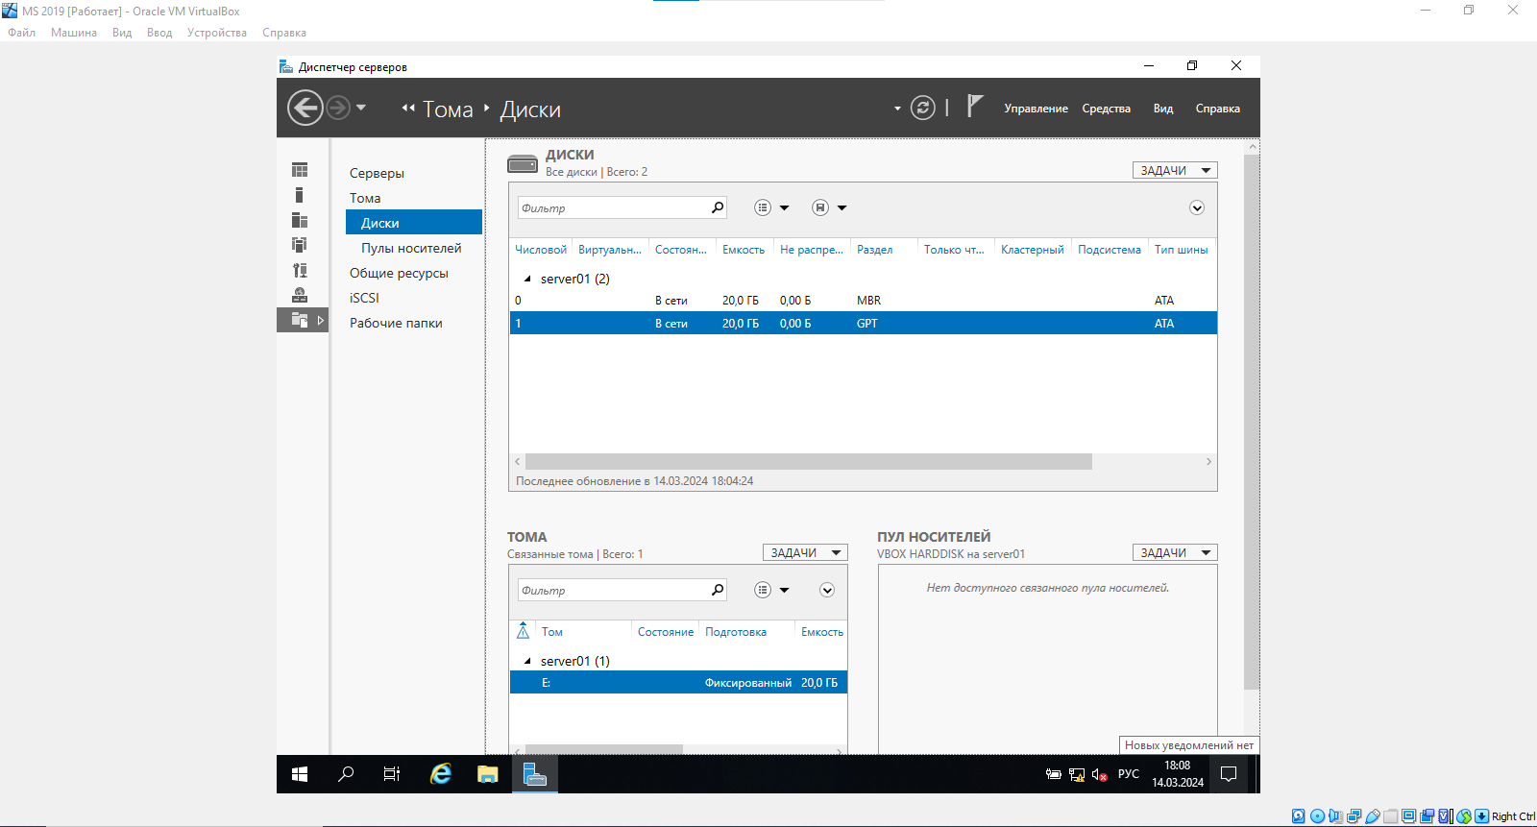

* снимок окна дополнительных параметров безопасности с настроенными

разрешениями на папку Share;

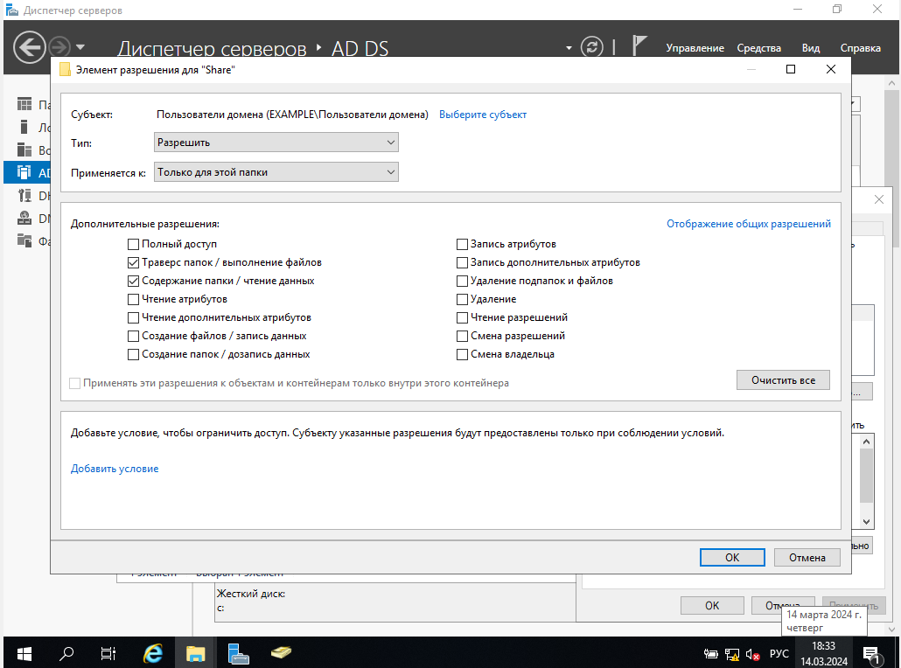

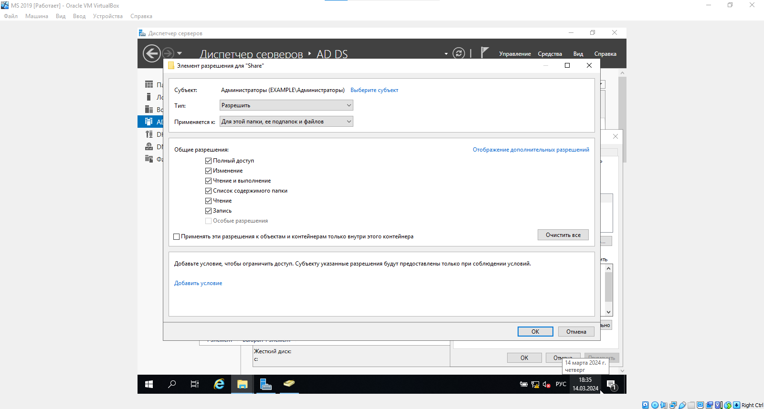

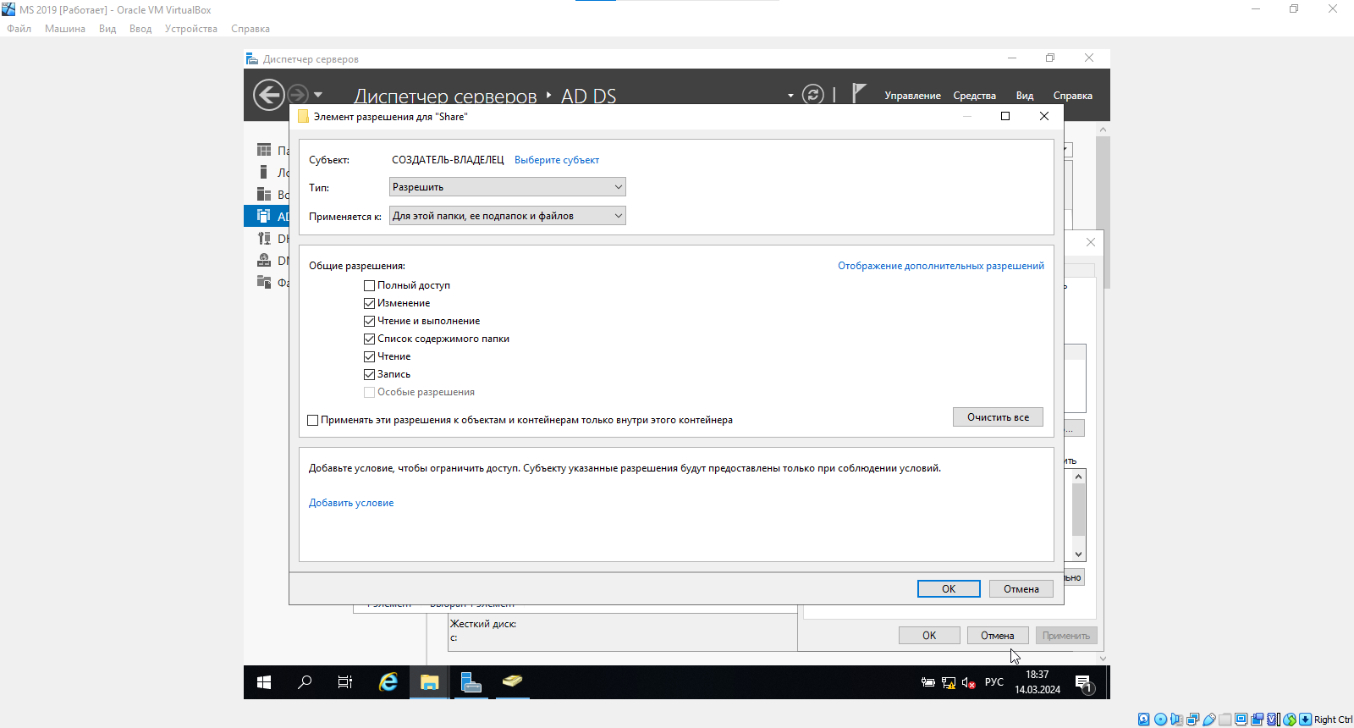

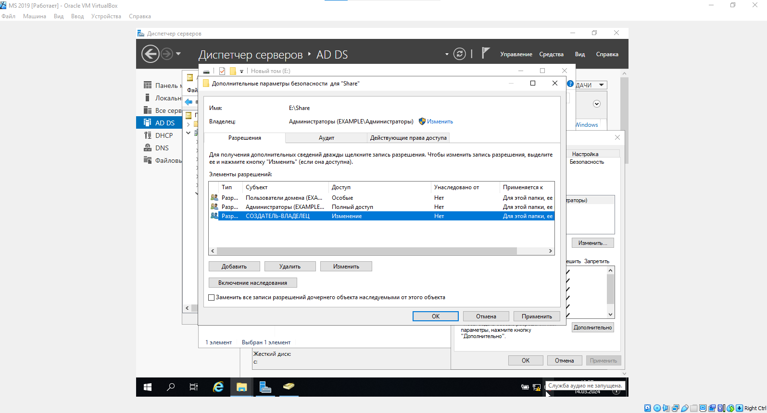

* список всех созданных групп безопасности (содержание OU «Группы»);

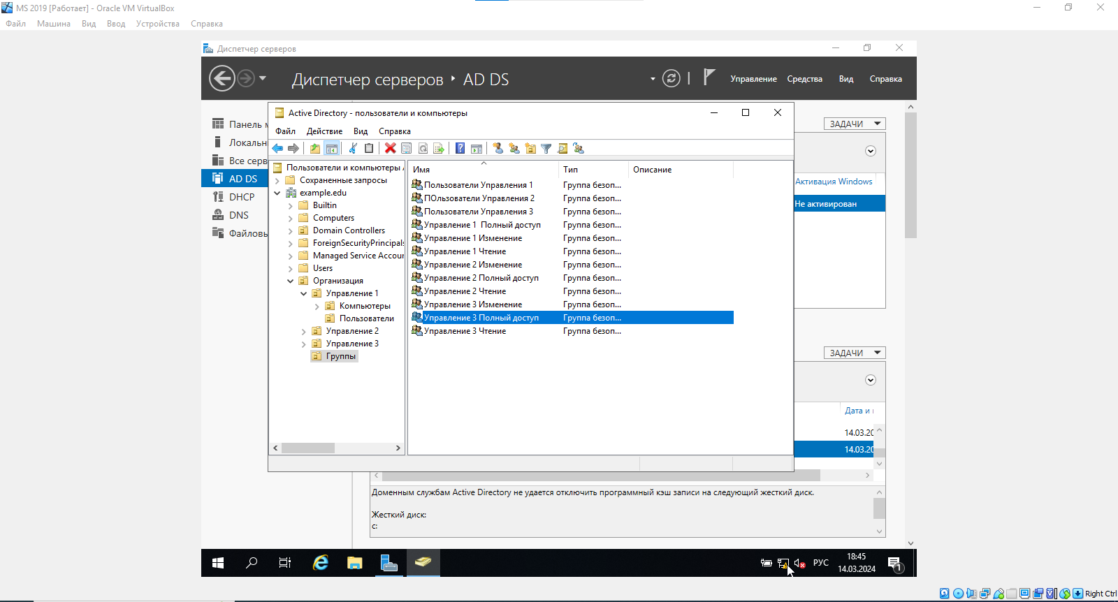

* снимок окна дополнительных параметров безопасности с настроенными

разрешениями на одну из папок, вложенных в Share (кроме папки обмена);

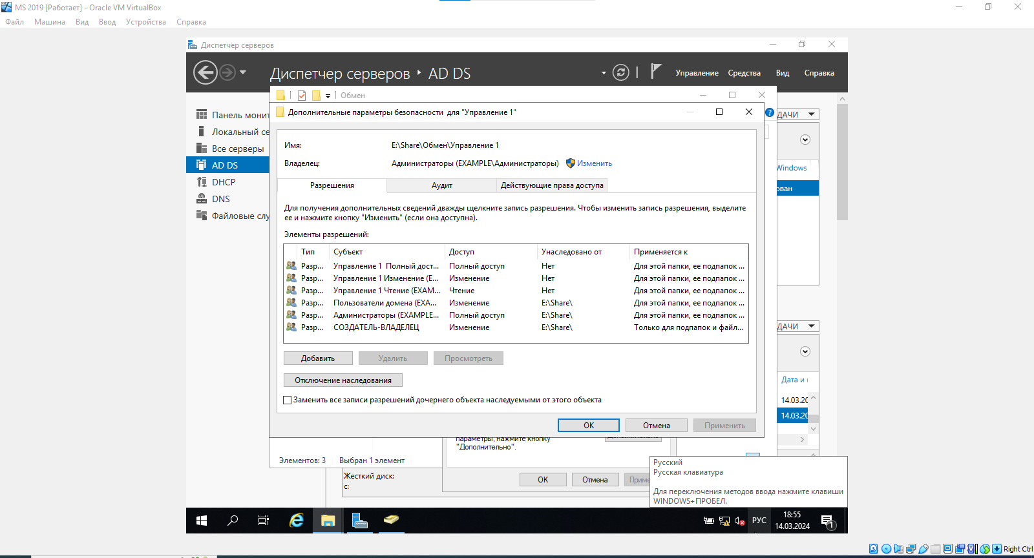

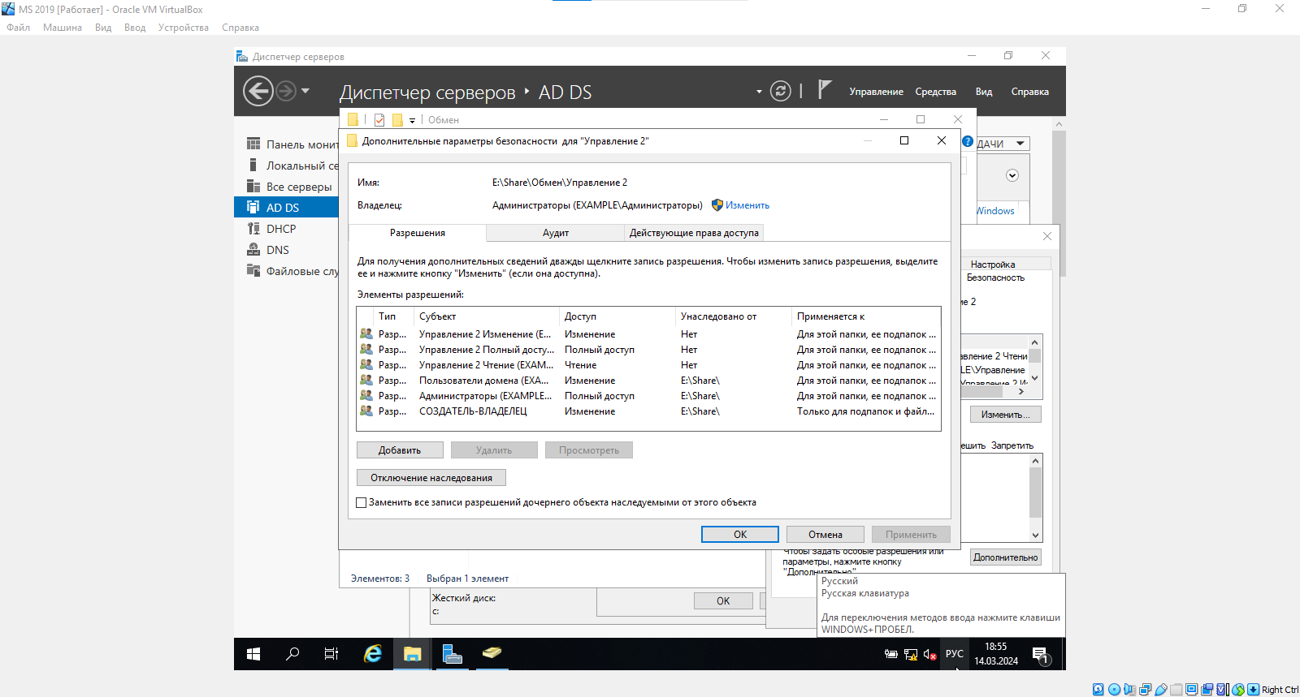

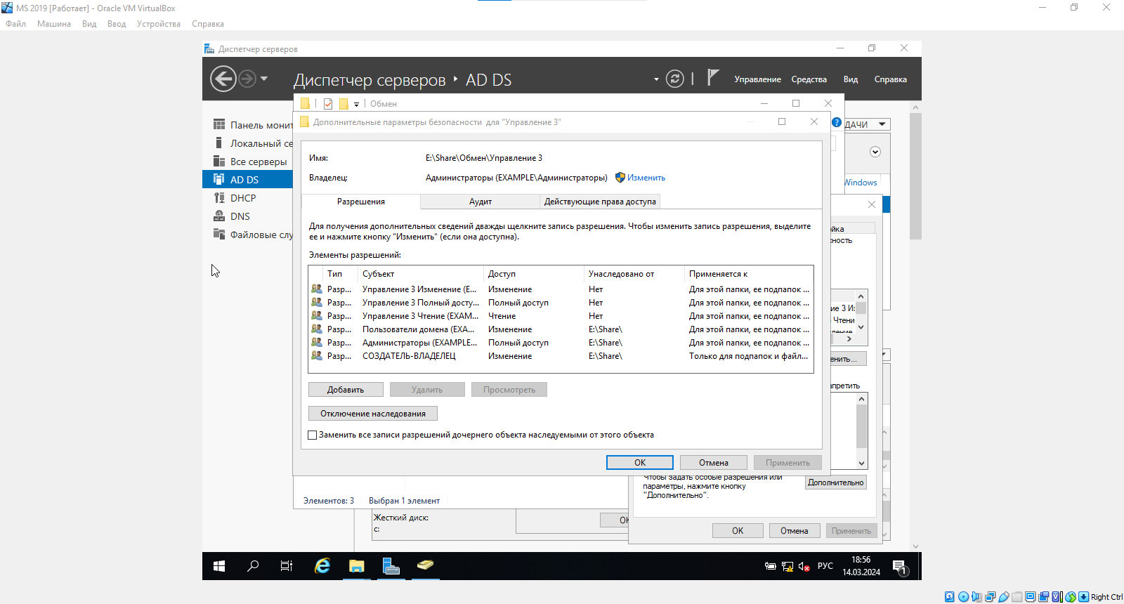

* снимок окна проводника с подключенным сетевым диском на Windows 10;

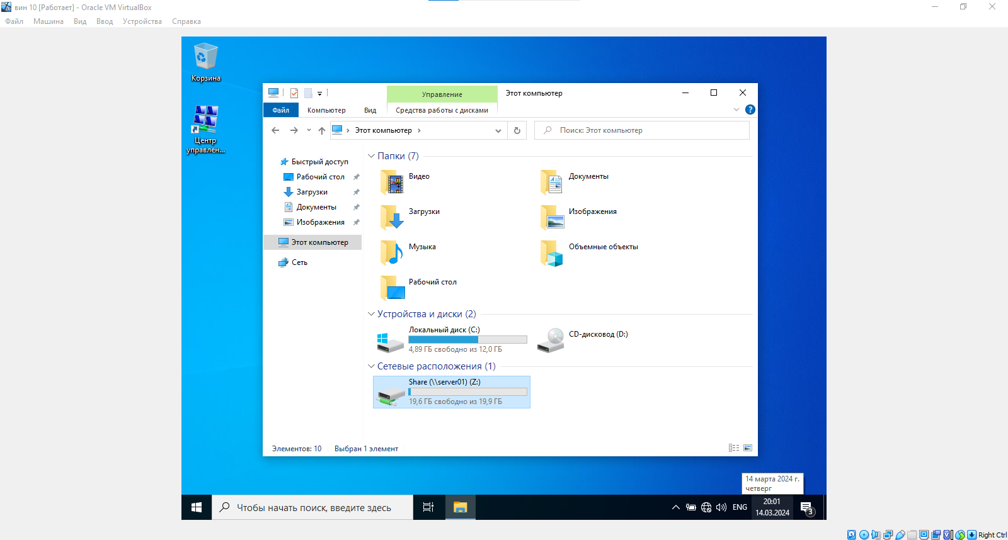

* снимок окна настроек теневого копирования с перечнем копий для

созданного тома (диска) (рис.6).

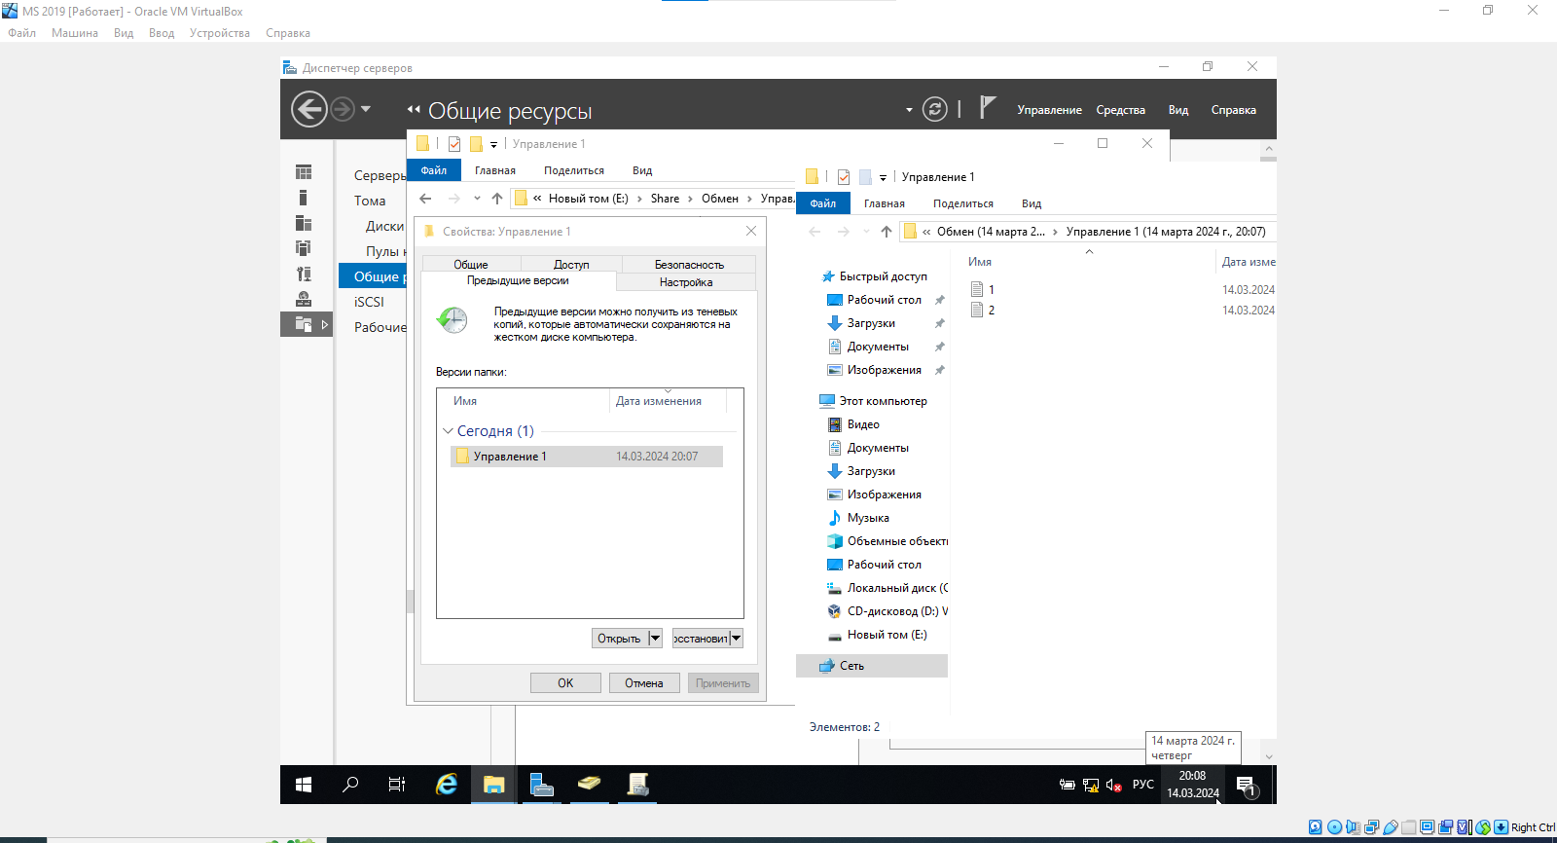

1. **Выводы:** в ходе лабораторной работы я разобрался в принципах работы Файловых служб и общих сетевых файловых ресурсов в ОС Windows (SMB), а также разрешениях NTFS.